Obrazac prijave

Grantovi za inovacije za Start-up (Lot 2)
Republike Kosovo
Ministarstvo industrije, preduzetništva i trgovine (MIPT)

Šema grantova za inovacije se sastoji od dve faze:
- Faza “podobnost proizvoda/tržišta“ , do 15.000 evra sufinansiranja:
  - kompanije dobijaju pristup „osnovnom grantu“, koji je ekvivalentno sa 80% troškova projekta za ovaj period. “Osnovni grant“ je ograničen na najviši iznos od 15.000 evra .

- B „idi na tržište“, do 15.000 evra sufinansiranja:
  - kompanije koje su završile i potrošile budžet Faze A mogu imati koristi od „Podsticaja za privatne investicije“ i kao grant do 15.000 evra. Isplata je uslovljena prikupljanjem privatne investicije u iznosu od najmanje 10.000 evra, uz formalni dokaz (prema stavu 4. „Smernica za šemu grantova za inovacije“) za obezbeđenu privatnu investiciju i odobrenje uspešne implementacije inovativnog projekta od ugovornog autoriteta.

Dve faze mogu ukupno da traju najviše 12 meseci, ali kompanije mogu odlučiti da ubrzaju i završe program za manje od 12 meseci.

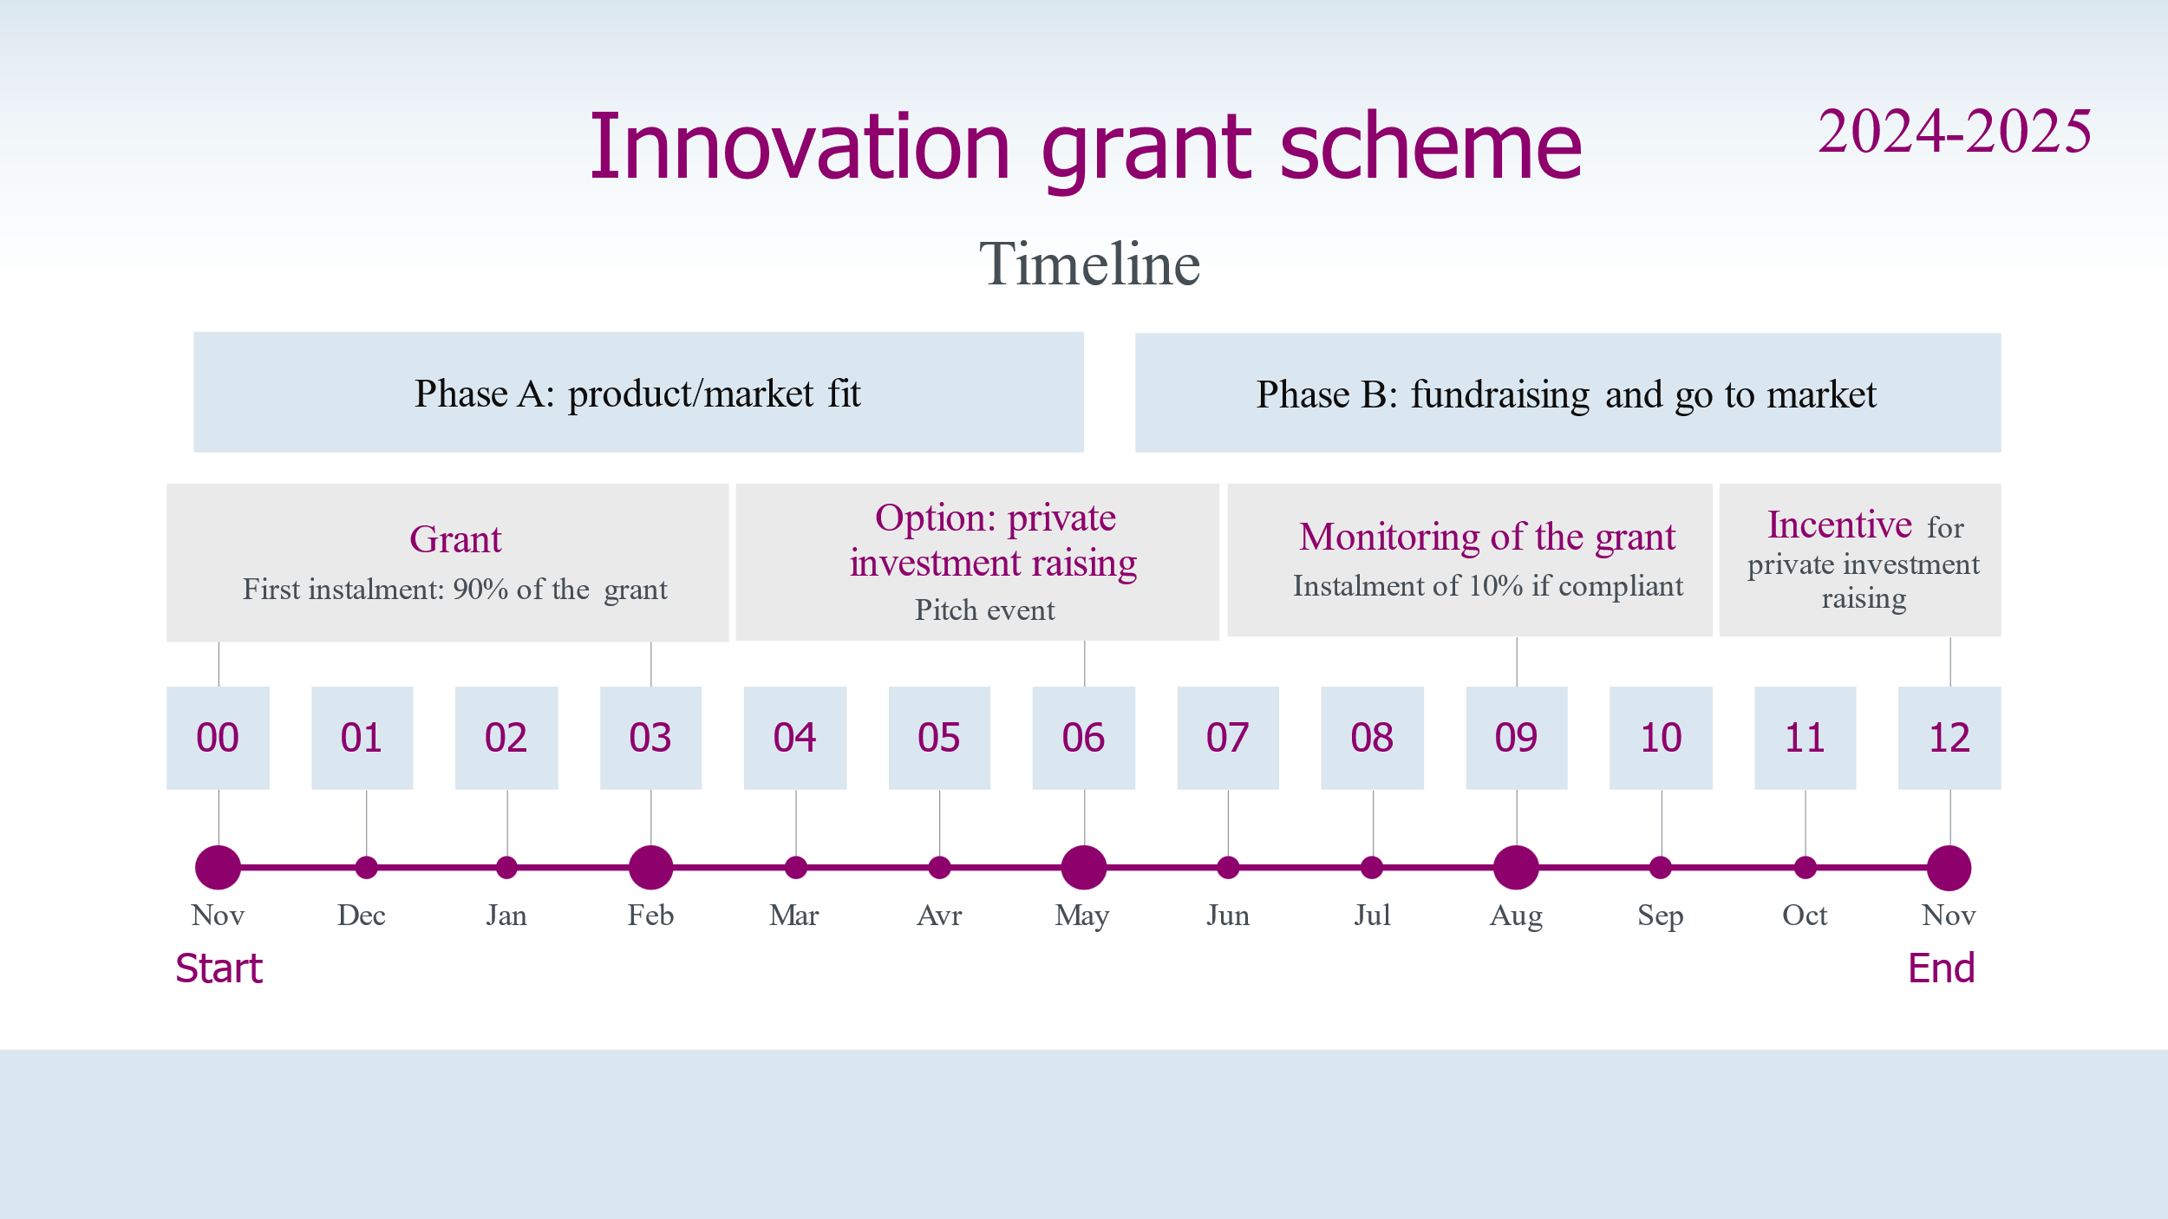

Datum: ___ /___ /_______

(Popunjava podnosilac)
I. OPŠTI PODACI O PODNOSIOCU
- Ime i prezime:
- ID broj:
- Datum rođenja i mesto:
- Adresa:
- Nacionalnost:
- Pol:
- Zanimanje:
- Broj telefona:
- Adresa e-pošte:
- Naziv preduzeća, u čije ime se prijavljujete:
- Poslovni broj:
- Datum upisa:
- Vrsta poslovanja (ograničena odgovornost, individualno poslovanje, partnerstvo, korporacija, itd.)
- Puna poslovna adresa:
- Broj bankovnog i poslovnog računa:
- Ime/imena ovlašćenih predstavnika preduzeća:
- Navedite sve zakonske vlasnike kompanije | Ime i Prezime | Pol
- Navedite sve zakonske vlasnike kompanije | Dodajte još ako je potrebno
- Da li imate druga preduzeća upisana na vaše ime? | Da  Ne
- Ako jeste, unesite naziv preduzeća:
- Ako jeste, navedite glavne aktivnosti:
- Ako jeste, dodajte broj preduzeća:
- Ako jeste, molimo dodajte datum upisa:
- Ako jeste, dodajte vrstu poslovanja (ograničena odgovornost, individualno poslovanje, partnerstvo, korporacija, itd.)
- Ako jeste, dodajte Ime vlasnika preduzeća:
- Ako jeste, dodajte punu poslovnu adresu:
- Ako jeste, dodajte broj bankovnog i poslovnog računa:
- Ako jeste, molimo dodajte Ime/imena ovlašćenih predstavnika preduzeća:

Kontakt detalji
- Naziv projekta:
- Veb sajt projekta/kompanije:

Opis projekta

Detaljno opišite ideju projekta (500 reči):
….

Detaljno opišite projekat prema sledećim pitanjima

RELEVANTNOST / IDEJA

Korak (Pitch) (inovacioni koncept/rešenje uključujući kreiranje novog proizvoda/usluge) - (pitanje 1)
- Navedite link do video prezentacije koraka u trajanju od najviše 1 minut ( obraćanje problema, opis vaše ponude vrednosti, stepen zrelosti projekta i kako zamišljate strategiju izlaska na tržište vaše kompanije, itd.)
….

Jedinstvena prodajna ponuda/pozicioniranje na tržištu (pitanje 2)
- U jednoj rečenici opišite svoju jedinstvenu ponudu za prodaju/pozicioniranje na tržištu (najviše 250 znakova) (a)
…..
- Molimo vas da navedete detaljan opis vašeg rešenja/predlog vrednosti (najviše 1500 znakova) (b)
…
- Na kom tržištu(ima) ste trenutno aktivni (lokacija trenutne baze korisnika/klijenta)? (najviše 250 znakova) (c)
….
- Molimo vas da navedete tri glavna direktna i/ili indirektna konkurenta (najviše 250 znakova) (d)
….
- Koja je vaša konkurentska prednost/jedinstvena prodajna ponuda? (Po čemu se razlikujete od svojih konkurenata? Da li imate jedinstvenu tehnologiju?) (najviše 1500 karaktera) (e)
….
- Koji je vaš model prihoda? (najviše 250 znakova) (f)
….
- Koja je/su vaša strategija širenja tržišta i plan održivosti? (najviše 250 znakova) (g)
…..
- Molimo vas da navedete detaljan opis tržišta(a) koje ciljate (tip klijenata: B2B (biznis za posao), B2C (biznis za pojedinačne potrošače), veličina tržišta, itd.) (najviše 1500 znakova ) (h)
…
- Koja su tri kritična faktora uspeha za (dalje) srazmeran rast vašeg poslovanja (najviše 250 znakova)? (i)
….
- Da li ste proverili slobodu rada? Kakav je vaš koncept intelektualne svojine? (i)
…

IZVODLJIVOST

Tim i saradnja (pitanje 3)
- Koliko članova tima/projekta imate? (a)
….
- Koliko zaposlenih sa punim radnim vremenom? (b)
…
- Koja je/su pozadina osnivača(a) i članova tima/projekta? (Kompetencije, prethodna preduzetnička iskustva, itd.) najviše 250 znakova (c)
…
- Molimo vas opišite saradnju / partnerstva kompanije, ako ih ima. (najviše 1500 znakova) (e)
…
- Molimo vas da navedete bar jednu referencu koja može da potvrdi da posedujete preduzetničke veštine potrebne za završetak ovog programa (npr. investitor, mentor, iskusni preduzetnik, menadžer programa akceleratora, itd.). Navedite LinkedIn profile takvih referenci. (najviše 250 znakova) (f)
….

Predloženi proizvod/usluga (pitanje 4)
- U kojoj fazi razvoja je vaš proizvod?
- Ideja, koncept, MVP/prototip, razvoj poslovanja, lansiranje na tržište (a)
…
- Objasnite ključna dostignuća u razvoju vašeg proizvoda/usluge (b)
…
- Da li imate klijente za testiranje? (Da/Ne) (c)
- Ako da: Koliko? Koja vrsta klijenata za testiranje?
…

UTICAJ

Ciljani rezultati (pitanje 5)
Opišite rezultate koje očekujete da ćete postići nakon završetka ovog projekta. Postavite ambiciozne, ali realne ciljeve.
Primeri ciljeva (u svrhu ilustracije):
- Ostvarite prvu ponovnu prodaju za najmanje 1.000 EUR u martu 2025.;
- Zaključiti ugovor o distribuciji za Zapadnu Evropu i ostvariti prve prihode preko ovog kanala distribucije do marta 2025. godine;
- Prikupiti najmanje 100.000 evra od privatnih investitora pre juna 2025. godine;
- Stvarajte dve nove pozicije (prodaja i razvoj proizvoda)
Ključni rezultat 1: opišite cilj(e) | Objasnite tačno šta očekujete da postignete, kada, kako, itd...
Ključni rezultat 2: opišite cilj(e) | Objasnite tačno šta očekujete da postignete, kada, kako, itd...
Dodajte ključne rezultate ako je potrebno

Uticaj (pitanje 6)
- Merenje snage na tržištu i komercijalizacija predloženog proizvoda/usluge (a)
…

- Kapacitet za prikupljanje dodatnih sredstava/dodatnost (b)
…

- Potencijal za razvoj uključujući izvoz i otvaranje novih radnih mesta (c)
…

Zajedničke teme (pitanje 7)
- Potencijal za zapošljavanje žena (a)
- Da li se posebno fokusirate na otvaranje radnih mesta za žene?
….
- Kako vaša kompanija namerava da se pozabavi specifičnim preprekama na koje žene mogu da naiđu na tržištu rada?
…

- Razmatranja životne sredine: (b)
- Kakav je uticaj vašeg rešenja na životnu sredinu?
…
- Kako mislite da ublažite potencijalne štetne efekte?
….

- Da li se bavite nekim od ciljeva održivog razvoja Ujedinjenih nacija? (da/ne) (c)
- Ako ne: nemam više pitanja
- Ako jeste: Koje ciljeve održivog razvoja UN ciljate?
…
- Ako jeste : opišite kako se vaše rešenje/predlog vrednosti bavi gore navedenim ciljevima održivog razvoja
…

Upravljanje projektima

Plan projekta (pitanje 8)
Molimo da date pregled vašeg plana rada za 12 meseci sa detaljima o aktivnostima.

Plan rada za period od ____ ___/ ______ ___ do ___/ ___/ ______
Molimo da dostavite GANTT grafikon aktivnosti planiranih za dvanaest meseci
 | Faza A – Podobnost proizvoda / tržištu |  |  |  |  |  | Faza B – Prikupljanje sredstava i izlazak na tržište
 | Meseci (dodajte “X“)
Aktivnosti  U nastavku unesite naziv aktivnosti i kratak opis | 1 | 2 | 3 | 4 | 5 | 6 | 7 | 8 | 9 | 10 | 11 | 12
Aktivnost 1: naziv aktivnosti
Kratak opis aktivnosti (najviše 200 karaktera)

Aktivnost 2: naziv aktivnosti
Kratak opis aktivnosti (najviše 200 karaktera)

Aktivnost 3: naziv aktivnosti
Kratak opis aktivnosti (najviše 200 karaktera)

Aktivnost 4: naziv aktivnosti
Kratak opis aktivnosti (najviše 200 karaktera)
Aktivnost 5: naziv aktivnosti
Kratak opis aktivnosti (najviše 200 karaktera)

Dodajte redove iznad
Praćenje |  |  |  |  |  |  |  |  |  | X | X | X
Zatvaranje projekta |  |  |  |  |  |  |  |  |  |  |  | X

Budžet (pitanje 9)
Molimo vas da dostavite pregled (budžet u tabeli/tabelarnom obliku) kako nameravate da koristite grant od 15.000 evra za aktivnosti planirane tokom prvih 12 meseci nakon potpisivanja ugovora o grantu (najviši iznos granta je 15.000 evra, dok je najmanje učešće/ doprinos kompanije u troškovima 20% ukupne cene koštanja projekta). Prva rata granta je najviše do 13.500 evra, ako je najviši iznos granta odobren od strane ugovornog autoriteta.
BUDŽET A) – Obrazac budžeta i detalji aktivnosti za dvanaest meseci za ceo projekat
Molimo navedite detalje o finansijskim troškovima za planirane aktivnosti.
(Možete dodati još linija aktivnosti ako je potrebno)
 | Detaljan opis | Kategorija troškova (dodati broj kao dole) * | Iznos
Aktivnost 1: | 1.1. |  | €
Aktivnost 1: | 1.2. |  | €
Aktivnost 1: | 1.3 |  | €
Aktivnost 1: | Dodajte ovde ako je potrebno |  | €
Ukupna aktivnost 1: |  |  | €
Aktivnost 2: | 2.1. |  | €
Aktivnost 2: | 2.2. |  | €
Aktivnost 2: | 2.3 |  | €
Aktivnost 2: | Dodajte ovde ako je potrebno |  | €
Ukupna aktivnost 2: |  |  | €
Aktivnost 3 | 3.1. |  | €
Aktivnost 3 | 3.2. |  | €
Aktivnost 3 | 3.3 |  | €
Aktivnost 3 | Dodajte ovde ako je potrebno |  | €
Ukupna aktivnost 3: |  |  | €
Dodajte još aktivnosti ovde ako je potrebno
Dodatna aktivnost |  |  | €
UKUPNO |  |  | €
Učešće kompanije u ukupnom iznosu (u evrima i procentima) |  |  | €
 |  |  | %
*Kategorije troškova:
- Istraživanje i razvoj
- Sredstva vezana za nabavku tehnologija i opreme
- Zarade radnika
- Investicije u promociju
- Usluge poslovne podrške

Privatna investicija
Ako nameravate da povećate privatni kapital tokom narednih 12 meseci, možete se prijaviti za opcioni dodatni grant između 10.000 i 15.000 evra. Ovaj grant će biti ograničen na iznos privatnog kapitala ili emisionu premiju koje je prikupio i odobrio Ugovorni autoritet, sa najmanje od 10 000 evra. Ova komponenta granta je ograničena na 15 000 evra.
Kako biste planirali da iskoristite prikupljeni privatni kapital ili emisionu premiju i dodatni grant?

BUDŽET B) – Obrazac budžeta za dodatne aktivnosti u slučaju uspešnog prikupljanja sredstava
Opis aktivnosti: | Procenjeni troškovi:
Aktivnost 1:

Aktivnost 2:

Dodatne aktivnosti:

UKUPNO | EVRA

Kratka prezentacija je obavezna. Ako je video duži od 1 minuta ili video nije priložen uz prijavu, prijava će biti automatski odbijena.
https://sdgs.un.org/goals / Ciljevi održivog razvoja
Za detalje pogledajte stav 4 Smernice za grant.

